Путин предложил смягчить уголовное наказание за экстремизм
Речь идет о статье Уголовного кодекса «Возбуждение ненависти или вражды»: уголовная ответственность за такие деяния не всегда обоснованна, считает президент
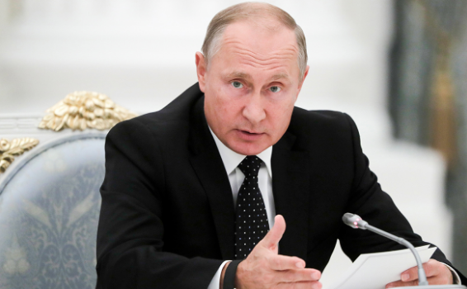
Президент России Владимир Путин внес в Госдуму законопроект, смягчающий уголовную ответственность за экстремизм и разжигание ненависти: частично декриминализировать предлагается ст. 282 УК РФ.​
«Анализ правоприменительной практики показывает, что не во всех случаях привлечение к уголовной ответственности за деяния, предусмотренные ч.1 ст. 282 (возбуждение ненависти либо вражды, а равно унижение человеческого достоинства) Уголовного кодекса РФ, является обоснованным», — говорится в пояснительной записке к документу.
Как изменится статья за экстремизм
Владимир Путин предлагает не привлекать к уголовной ответственности за деяния, которые были совершены однократно и не представляли серьезной угрозы для основ конституционного строя и государственной безопасности. Уголовное наказание законопроект вводит за деяния, совершенные человеком в течение года после привлечения его к административной ответственности за аналогичные действия.
Законопроект также дополняет Кодекс об административных правонарушениях новой ст. 20.3.1 — «Возбуждение ненависти либо вражды, а равно унижение человеческого достоинства».

По этой статье за публичные, в том числе с использованием СМИ и интернета, действия, направленные на возбуждение ненависти и/или вражды, на унижение достоинства человека либо группы лиц по признакам пола, расы, национальности, языка, происхождения, отношения к религии или принадлежности к социальной группе физическим лицам грозит штраф от 10 тыс. до 20 тыс руб., или 100 часов обязательных работ, или административный арест на срок до 15 суток. Для юридических лиц штраф составит от 250 тыс. до 500 тыс. руб.
За повторное правонарушение (в течение года) предусмотрена уже уголовная ответственность вплоть до лишения свободы на срок от двух до пяти лет.
Правительство поддержало законопроект.
На что повлияют поправки президента
В своем законопроекте глава государства ссылается на постановление пленума Верховного суда, в котором тот оценивает судебную практику по уголовным делам о преступлениях экстремистской направленности. 20 сентября пленум указал судам, что они должны принимать во внимание характер и степень опасности для общества, когда дают правовую оценку действиям, направленным на возбуждение ненависти либо вражды. Кроме того, суд должен проверять наличие «не только повода, но и основания для возбуждения уголовного дела». Квалифицировать публикации как преступление по ст. 282 УК РФ Верховный суд призвал только в том случае, если эти публикации были сделаны осознанно.
Изменить постановление о судебной практике суд побудила критика уголовных дел за «лайки и репосты». О необходимости смягчить наказание за экстремистские преступления в интернете заявляли как представители отдельных ведомств, так и общественности. В частности, это требование звучало на протестных акциях «За свободный интернет» в Москве.
По мнению управляющего партнера юридической компании BMS Law Firm Алима Бишенова, декриминализация позитивно повлияет на российскую правоприменительную практику.
«Во-первых, это исключит случаи привлечения к уголовной ответственности и назначения реального наказания определенной аудитории, например людям, опубликовавшим какой-то ненужный комментарий на том или ином ресурсе в Интернете (как правило, молодежь). Во-вторых, сузится круг лиц, подлежащих наказанию, до тех, чьи действия несут​ в себе реальную, ощутимую угрозу безопасности конституционного строя и безопасности государства, а также тех, кто нарушает данную норму неоднократно и злостно», — сообщил он.
Управляющий партнер адвокатского бюро «Деловой фарватер» Роман Терехин подчеркнул, что адвокаты и эксперты не единожды обращали внимание общественности на неудачное применение в правовой практике указанной статьи, «имеющей излишне репрессивный характер».
«Внесенный пакет поправок вселяет надежду на закрепление в действующем законодательстве справедливой ответственности за совершение действий, не представляющих значительной опасности для общества, которые в принципе не могут считаться уголовным преступлением», — отметил Терехин. «Тем более, необходимо вспомнить позицию ЕСПЧ, который многократно высказывался о необходимости устранения чрезмерного применения мер уголовно-правового характера при наличии объективной возможности соблюдения разумного баланса между публичными и личными интересами посредством привлечения лица не к уголовной, а к административной ответственности», — сказал эксперт. «При этом необходимо понимать, что ст. 282 УК РФ никто не отменяет. Виновных найдут, но их явно будет меньше», — отметил он.
Кого и как наказывали за репосты
По данным Судебного департамента Верховного суда, всего в России в за пять лет с 2012 по 2017 год по ч. 1 ст. 282 были осуждены более 1,5 тыс. ​ человек (в прошлом году - 460 человек, в 2016 - 389, в 2015 году - 369, в 2014 - 258, в 2013 - 174, в 2012 - 118).
РБК ранее также изучил статистику Генпрокуратуры и подсчитал, что в первой половине текущего года количество дел за экстремизм по сравнению с аналогичным периодом
прошлого года выросло в 40 из 85 регионов. Сильнее всего показатель вырос в Амурской, Астраханской областях и Карачаево-Черкесии: если в первом полугодии 2017 года там было одно-два таких дела, в 2018 году их число выросло до шести-тринадцати.
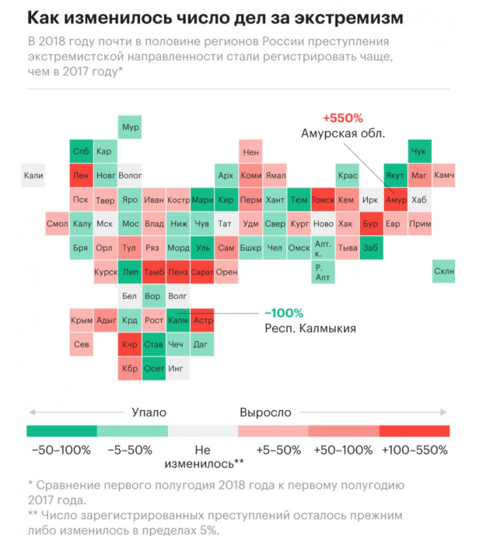

Одним из самых громких стало дело барнаульской студентки Марии Мотузной: ей грозит до пяти лет заключение за изображения, сохраненные в своем профиле в социальной сети «ВКонтакте». Против нее открыли два дела — о возбуждении ненависти, вражды, унижении достоинства и о нарушении права на свободу совести и вероисповедания.
В апреле суд приговорил к двум годам условно Оксану Походун, медсестру из Красноярска, активистку запрещенного движения «Артподготовка». Объектом расследования стали фотографии, которые касались войны на Украине, президента Владимира Путина и священников, — эти изображения Походун сохранила в закрытом альбоме «ВКонтакте».

